**Конспект занятия по художественно-эстетической деятельности. (рисование)**

**«Перелетные птицы»**

**Задачи:**

1.Учить детей рисовать перелётных птиц, выстраивая изображение из составных частей.

2.Развивать навыки рисования наброска рисунка простым карандашом.

3.Расширить и закрепить представления детей о перелетных птицах (аисте, кукушке, соловье), о частях тела птиц.

4.Воспитывать бережное отношение к птицам.

5.Воспитывать у детей доброе отношение ко всему живому в природе.

**Материал:**

Иллюстрации перелетных птиц, листы бумаги, карандаши, краски.

Предварительная работа:

Наблюдение за птицами во время прогулки; чтение стихов, рассказов о птицах.

**Ход НОД:**

Звучат голоса птиц в записи.

- Как вы думаете, чему они так радуются? (весне)

Давайте посмотрим, какие птицы сидят на нашем дереве? Назовите их.

(Ласточка, грач, жаворонок)

- Ой, ребята, я что-то не могу понять, какие птицы собрались на дереве? Помогите разобраться. (Дети выясняют, что птицы все перелётные.)

- Ребята, давайте подумаем, а почему птиц называют перелётными? Правильно, перелётные птицы – это птицы, которые половину года проводят с нами, а на вторую половину года покидают нас, улетая в другие края. А почему эти птицы улетают от нас осенью?

Все эти птицы питаются насекомыми. А осенью насекомые исчезают. Птицы лишаются основного корма и вынуждены улетать в тёплые края. Там круглый год много насекомых.

А теперь послушайте внимательно и отгадайте:

Загадки (отгаданная загадка сопровождается показом картинок):

Каждый год я к вам лечу,

Всех прилётных птиц черней

Чистит пашню от червей.

(Грач).

Эту птицу каждый знает:

На шесте его дворец.

Червяков птенцам таскает

Да трещит весь день…

(Скворец).

Начинает песни в мае,

Трели льются средь ветвей,

Всё вокруг ему внимает!

А певец тот…

(Соловей).

Жить чужим птенцам мешают,

А своих они бросают.

И в лесу возле опушки

Счёт годам ведут…

(Кукушки).

Прилетает к нам с теплом

Путь проделав длинный,

Лепит домик под окном

Из травы и глины.

(Ласточки).

Молодцы, все отгадали!

А теперь посмотрите на эти картинки. Глядя на них, мы понимаем, что тело птиц состоит из нескольких частей. Каких? (голова, туловище, хвост, крылья) Какой формы голова? (круглая) Какой формы туловище? (овальная) Какой формы хвост? (может иметь треугольную форму, а может быть раздвоенным, как у ласточки) Крылья имеют изогнутую форму, если птица летит, а в сложенном состоянии – овальную. Клюв – треугольную.

- Рисовать геометрические фигуры, вы умеете. Поэтому, сможете легко изобразить составные части птиц. Нужно только правильно соединить их.

(Показ)

-Сначала нарисуем овальное туловище. Затем нарисуем голову. Овальные крылышки, немного заострим концы – это самые длинные перья. Прямоугольный хвост, треугольный клюв, круглые глазки. А затем, нарисуем лапки, прорисуем пёрышки.

- Берём простые карандаши, делаем наброски.

(Звучит музыка, дети рисуют)

Итог занятия:

- Молодцы ребята. Вы все постарались и у нас получились замечательные птицы.

Давайте вспомним, какие птицы называются перелётными? Назовите их.

Вспомните как мы с вами рисовали птицу, из каких частей? Вы все сегодня большие молодцы!

**Демонстративный материал**

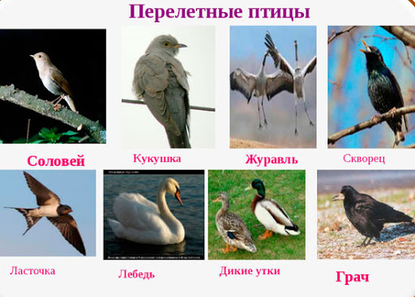

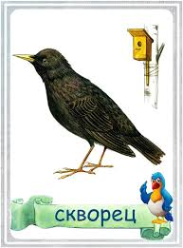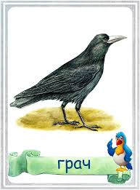

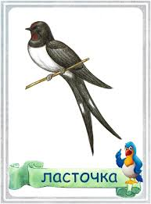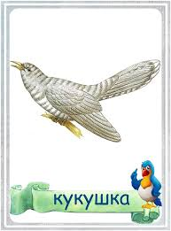

**Поэтапное рисование ласточки.**

 